BOZZA PROGETTAZIONE CONCETTUALE

1. **1.1. Requisiti iniziali**

< qui ci va il testo iniziale integrato con *osservazioni fatte da voi*. Per esempio, se vi vengono forniti dei file integrativi (screenshot dell’applicazione), potete integrare il testo con descrizioni di elementi/funzionalità che sono evidenti dai file. Oppure, potete integrare il testo con funzionalità ovvie dato il problema: se sto gestendo una piattaforma con degli utenti, ovviamente dovrò avere la possibilità di aggiungere un utente.>

Si deve progettare una base di dati relativa a un sito di affitti di appartamenti. In particolare si possono inserire, cercare, prenotare e recensire interi appartamenti o stanze in appartamenti condivisi. Per potere usufruire dei servizi gli utenti devono registrarsi fornendo nome, cognome, indirizzo, data di nascita, email.

Per prenotare una struttura i clienti devono selezionare un tipo di sistemazione e un intervallo di date.

Quando un cliente, dopo aver visionato qualche struttura, decide di prenotare, scrive al proprietario che risponde con un numero di prenotazione attraverso cui l’utente può fare modifiche alle sue scelte. La gestione del pagamento tramite carta credito o altro è demandata a un ente esterno.

I clienti possono rilasciare un commento su una struttura solo se ne hanno realmente usufruito Gli utenti possono cambiare i dati delle strutture inserite di cui sono proprietari e rispondere sia privatamente che pubblicamente alle recensioni pubblicate da chi ha usufruito del servizio. Si tiene traccia nella base di dati sia delle risposte pubbliche (che vengono pubblicate sotto la recensione) sia di quelle private.

Anche i proprietari degli appartamenti possono recensire gli ospiti dopo il soggiorno.

Alcuni proprietari possono essere classificati come superhost (si veda il file superhost.pdf).

Degli utenti vengono mostrati il nome, una foto del profilo, le lingue parlate e il loro numero, le recensioni ricevute sia come host che come ospite, le eventuali proprietà e (se guadagnato) il simbolo di superhost. Nel caso l’utente sia host, vengono anche mostrate le eventuali proprietà, il numero totale di esse e, se presente, il simbolo di superhost.

Quando un cliente si cancella dal servizio le sue recensioni e le risposte ricevute relativamente ad esse rimangono memorizzate mentre i suoi dati personali vengono cancellati.

Le informazioni relative alle strutture sono reperibili nel documento alloggio.pdf.

Ogni alloggio comprende dei servizi e contiene dei letti che, dato il tipo(matrimoniale o singolo) e il numero, si può ricavare il numero di posti letto. Per cancellare una prenotazione è importante essere a conoscenza dei termini di cancellazione. La tipologia dell'alloggio è il contesto in cui è inserito l'alloggio.

Ogni recensione ha un testo, un punteggio e sono legate a quello che riferiscono. Si tiene traccia del numero di risposte nel caso vengano recensiti degli alloggi.

1. **1.2. Glossario dei termini**

| **Termine** | **Descrizione** | **Sinonimi** | **Collegamenti** |
| --- | --- | --- | --- |
| <termine> | <breve descrizione> | <sinonimi presenti nel testo> | <elementi collegati al termine> |
| Utenti | Può possedere sistemazioni,, può fare prenotazioni, può fare recensioni e rispondere ad esse. | Cliente, Ospite | Lingue, Host |
| Lingue | Numero di lingue che parla ogni utente | Non presenti nel testo | Utente |
| Host | Possiede alloggi, può fare recensioni a clienti, risponde alle recensioni sulle sistemazioni e conferma le prenotazioni. Può diventare un Super Host con determinati requisiti. | Proprietario | Generalizzazione di Utenti  Recensioni ospiti, Risposte,Sistemazione, Prenotazione |
| Superhost | Un host con determinati requisiti che garantiscono sistemazioni di qualità | Non presenti nel testo | Generalizzazione di Host |
| Prenotazione | Modo in cui l’utente sceglie una sistemazioneo per un soggiorno. | Non presenti nel testo | Utenti,Sistemazione |
| Sistemazione | E’ di proprietà di un host in cui possono soggiornare degli utenti, comprende dei servizi, un numero di bagni e posti letto e la tipologia in cui è contenuta. Può essere recensita dagli ospiti. | Struttura | Host,Utenti, Recensioni Sistemazioni, Servizi, Letto, Tipologia, Termini |
| Appartamento | Tipo di Sistemazione | Non presenti nel testo | Generalizzazione di Sistemazione |
| Stanza | Tipo di Sistemazione | Non presenti nel testo | Generalizzazione di Sistemazione |
| Risposte | Possono essere fatte dall'host alle recensioni scritte dagli utenti sulle sistemazioni | Non presenti nel testo | Recensioni Sistemazion |
| Risposta pubblica | Risposta a una recensione visibile a tutti gli utenti | Rispondere pubblicamente | Generalizzazione di Risposta |
| Risposta Privata | Risposta a una recensione visibile solo all’host | privatamente | Generalizzazione di Risposta |
| Recensione | Giudizio sulla qualità d’un alloggio o sul comportamento d’un cliente, comprende un testo e un voto da 0 a 5 |  |  |
| Recensioni Utenti | Recensioni fatte dagli host sugli ospiti. | Recensioni | Utenti |
| Recensioni Sistemazioni | Recensioni fatte dagli ospiti su una sistemazione. | Recensioni | Risposte,Sistemazione |
| Termini di cancellazione | Condizioni per la cancellazione di una prenotazione. Possono essere rigidi,moderati o flessibili | Non presenti nel testo | Sistemazione |
| Tipologia | Si riferisce al contesto in cui è collocato la sistemazione. | Non presenti nel testo | Sistemazione |
| Tipo Letto | Indica il tipo dei letti presenti nell’alloggio, può essere matrimoniale o singolo. | Non presenti nel testo | Sistemazione |
| Servizi | L'utente può usufruirne registrandosi con nome, cognome, indirizzo, data di nascita, email. | Non presenti nel testo | Sistemazione |

1. **1.3. Requisiti riscritti**

< qui ci vanno i requisiti della sezione 1.1 riscritti senza sinonimi e con frasi standardizzate. Ricordarsi di marcare in maniera grafica ~~ciò che è stato cancellato/sostituito~~ e **ciò che è stato aggiunto**>

Si deve progettare una base di dati relativa a un sito di affitti di appartamenti. In particolare si possono inserire, cercare, prenotare e recensire interi appartamenti o stanze in appartamenti condivisi. Per potere usufruire dei servizi gli utenti devono registrarsi fornendo nome, cognome, indirizzo, data di nascita, email.

Per prenotare ~~una struttura~~ **una sistemazione** ~~i clienti~~ **gli utenti** devono selezionare un tipo di sistemazione e un intervallo di date.

Quando ~~un cliente~~ **un utente**, ~~dopo aver visionato qualche struttura~~, decide di prenotare, scrive **all’host** che risponde con un numero di prenotazione attraverso cui l’utente può fare modifiche alle sue scelte. La gestione del pagamento tramite carta credito o altro è demandata a un ente esterno.

~~I clienti~~ **Gli utenti** possono rilasciare un commento **una recensione** su ~~una struttura~~ **una sistemazione** solo se ne hanno realmente usufruito. Gli utenti possono cambiare i dati ~~delle strutture~~ **delle sistemazioni** inserit**e** di cui sono ~~proprietari~~ **host** e rispondere sia privatamente che pubblicamente alle recensioni **Sistemazioni** pubblicate ~~da chi ha usufruito del servizio~~ **da altri utenti**. Si tiene traccia nella base di dati sia delle risposte pubbliche ~~(che vengono pubblicate sotto la recensione)~~ sia di quelle private.

Anche **gli host** degli appartamenti possono ~~recensire gli ospiti~~ **fare recensioni agli utenti** dopo il soggiorno.

Alcuni **host** possono essere classificati come superhost ~~(si veda il file superhost.pdf).~~

**Degli utenti** vengono mostrati il nome, una foto del profilo**, il numero** e le lingue parlate e le recensioni ricevute sia come host che come ospite. **Nel caso l’utente sia anche un host, vengono anche mostrate le eventuali proprietà, il loro numero e, se guadagnato, il simbolo di superhost.**

Quando **un utente** ~~un cliente~~ si cancella dal servizio le sue recensioni **Sistemazioni** e le risposte ricevute **dagli host** relativamente ad esse rimangono memorizzate mentre i suoi dati personali vengono cancellati.

~~Le informazioni relative alle strutture sono reperibili nel documento alloggio.pdf.~~

**Ogni sistemazione comprende dei servizi e contiene dei letti che, dato il tipo (matrimoniale o singolo) e il numero, si può ricavare il numero di posti letto. Per cancellare una prenotazione è importante essere a conoscenza dei termini di cancellazione. La tipologia della sistemazione è il contesto in cui è inserita.**

**Ogni recensione ha un testo, un punteggio e sono legate a quello cui riferiscono. Si tiene traccia del numero di risposte nel caso vengano recensite delle sistemazioni.**

1. **1.4. Requisiti strutturati in gruppi di frasi omogenee**

| Frasi di carattere generale Si deve progettare una base di dati relativa a un sito di affitti di appartamenti. In particolare si possono inserire, cercare, prenotare e recensire interi appartamenti o stanze in appartamenti condivisi. |
| --- |

| Frasi relative a Utente  Per potere usufruire dei servizi gli utenti devono registrarsi fornendo nome, cognome, indirizzo, data di nascita, email.  Per prenotare ~~una struttura~~ **una sistemazione** ~~i clienti~~ **gli utenti** devono selezionare un tipo di sistemazione e un intervallo di date.  **Gli utenti** possono rilasciare un commento su ~~una struttura~~ **un alloggio** solo se ne hanno realmente usufruito.  Quando ~~un cliente~~ **un utente**, ~~dopo aver visionato qualche struttura~~, decide di prenotare, scrive all’host che risponde con un numero di prenotazione attraverso cui l’utente può fare modifiche alle sue scelte.  Gli utenti possono cambiare i dati ~~delle strutture~~ **degli alloggi** inserit**i** di cui sono ~~proprietari~~ **host** e rispondere sia privatamente che pubblicamente alle recensioni **sugli alloggi** pubblicate ~~da chi ha usufruito del servizio~~ **da altri utenti**.  **Degli utenti** vengono mostrati il nome, una foto del profilo**, il numero** e le lingue parlate e le recensioni ricevute sia come host che come ospite.  Quando **un utente** ~~un cliente~~ si cancella dal servizio le sue recensioni **relative ad sistemazioni** e le risposte ricevute **dagli host** relativamente ad esse rimangono memorizzate mentre i suoi dati personali vengono cancellati. |
| --- |

| Frasi relative a Recensioni  **Ogni recensione ha un testo, un punteggio e sono legate a quello cui riferiscono.**  **Si tiene traccia del numero di risposte nel caso vengano recensiti delle sistemazioni.** |
| --- |

| Frasi relative a Prenotazione  Per prenotare ~~una struttura~~ **una sistemazione** ~~i clienti~~ **gli utenti** devono selezionare un tipo di sistemazione e un intervallo di date.  Quando ~~un cliente~~ **un utente**, ~~dopo aver visionato qualche struttura~~, decide di prenotare, scrive **all’host** che risponde con un numero di prenotazione attraverso cui l’utente può fare modifiche alle sue scelte. |
| --- |

| Frasi relative a sistemazione **Ogni sistemazione comprende dei servizi e contiene dei letti che, dato il tipo (matrimoniale o singolo) e il numero, si può ricavare il numero di posti letto. Per cancellare una prenotazione è importante essere a conoscenza dei termini di cancellazione. La tipologia della sistemazione è il contesto in cui è inserita.** |
| --- |

| Frasi relative a Recensioni  **Ogni recensione ha un testo, un punteggio e sono legate a quello cui riferiscono.**  **Si tiene traccia del numero di risposte nel caso vengano recensiti delle sistemazioni.** |
| --- |

| Frasi relative a Risposte  Gli Utenti possono rispondere sia privatamente che pubblicamente alle recensioni **sulle sistemazioni** pubblicate ~~da chi ha usufruito del servizio~~ **da altri utenti**. |
| --- |

**1.5. Schema E-R + regole aziendali**

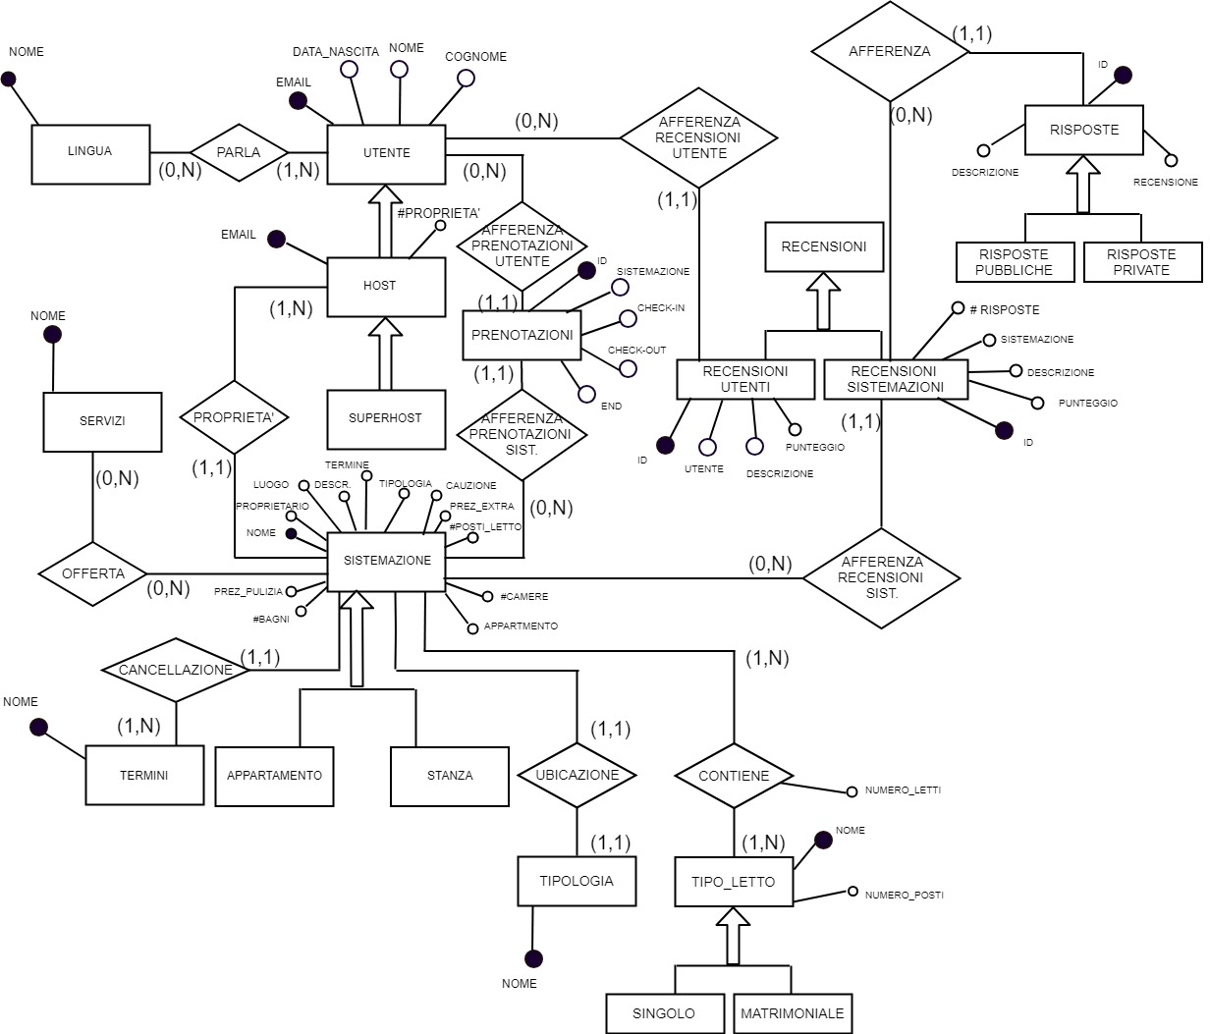

**Pattern di progettazione**

In questo schema è stato usato il pattern di progettazione riguardo la reificazione di un associazione binaria per Ospite-Prenota-Sistemazione. Lo schema con prenota usato come associazione non permette di prenotare la stessa sistemazione in momenti diversi, mentre con questa modalità possono essere fatte prenotazioni della stessa sistemazione dallo stesso utente e l’attributo end decide se il soggiorno è finito o no, quindi possono essere individuate prenotazioni passate (con end a 1) oppure in corso (con end a 0).

Viene usata un’associazione ricorsiva in sistemazione per poter individuare l’appartamento in cui è contenuta una stanza.

**Strategie di Progetto**

Come strategia di progetto si è seguito una strategia simile all’inside out, in quanto si è partiti dai concetti più importanti citati nel testo poi ci si è appunto mossi a macchia d’olio,collegando gli altri concetti ai principali e integrando poi tutto con alcune delle informazioni presenti nei pdf.

* 1. **Regole aziendali**
  2. **Vincoli di Integrità:**

| RV1 | Un utente può usufruire di un alloggio solo se é incluso nella sistemazione prenotata |
| --- | --- |
| RV2 | Un utente deve parlare almeno una lingua |
| RV3 | Gli utenti possono recensire una sistemazione solo se ne hanno realmente usufruito |
| RV4 | Un host non può prenotare una sistemazione in suo possesso |
| RV5 | Un servizio non può essere presente più volte in uno stesso alloggio |
| RV6 | Una sistemazione non può avere più di un termine di cancellazione |
| RV7 | Una sistemazione deve essere ubicata in una tipologia. |
| RV8 | Una sistemazione non può appartenere a più di un host |
| RV9 | Una recensione sistemazione non può afferire a più di una sistemazione. |
| RV10 | Una recensione ospite non può afferire a più di un ospite. |
| RV11 | Una risposta non può afferire a più di una recensione sistemazione. |
| RV12 | Gli host possono recensire gli utenti dopo il soggiorno |
| RV13 | Un letto può essere di un solo tipo. |
| RV14 | Un host può rispondere alle recensioni delle sistemazioni solo in suo possesso. |
| RV15 | Le risposte possono essere di un solo tipo |
| RV16 | Una prenotazione può afferire solo ad una sola sistemazione. |

* 1. **Derivazioni:**

| RD1 | Il numero di lingue d’un utente si ottiene sommando le lingue parlate da quest’ultimo |
| --- | --- |
| RD2 | Il numero di recensioni relative a una sistemazione si ottiene sommando le recensioni relative a essa |
| RD3 | Il numero di servizi di cui un utente usufruisce si ottiene sommando tutti i servizi usufruiti da quest’ultimo. |
| RD4 | Il simbolo di superhost si ottiene avendo l’80% delle recensioni con 5 stelle, un tasso di risposta superiore al 90%, almeno 10 viaggi completati in un anno e la maggior parte delle prenotazioni confermate. |
| RD5 | Il numero di posti letto di una sistemazione si ottiene sommando il numero di letti singoli per i suoi posti e il numero di letti matrimoniali per i suoi posti. |
| RD6 | Il numero di proprietà di un host si ottiene sommando tutte le proprietà di un host. |
| RD7 | Il numero di risposte di una recensione sistemazione si ottiene sommando le risposte di ogni recensione sistemazione. |